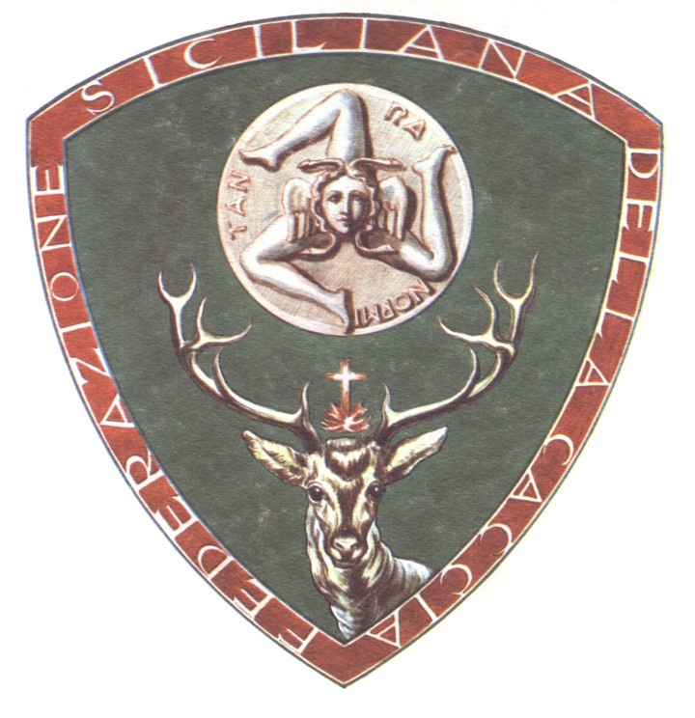
FEDERAZIONE SICILIANA DELLA CACCIA

LA FEDERAZIONE SICILIANA DELLA CACCIA, SEZIONE PROVINCIALE DI AGRIGENTO, IN COLLABORAZIONE CON LA SEZIONE COMUNALE DI CASTELTERMINI
ORGANIZZA

CORSO PER CAPOSQUADRA PER LA CACCIA AL CINGHIALE

IL CORSO AVRA’ LUOGO A CASTELTERMINI GIORNO 11 LUGLIO ALLE ORE 18:00.

PER INFO RIVOLGERSI ALLA SEZIONE PROVINCIALE O CHIAMARE I SEGUENTI NUMERI:
333/7162682 FRANCO CASTELLANO
338/7549224 GIOVANNI RIZZA

IL COMM. STRAORD. PROV. DELLA F.S.d.C . IL DELEGATO SEZ. COM. CASTELTERMINI
CASTELLANO FRANCESCO RIZZA GIOVANNI

